5. Wochenplan 9a (30.11 – 06.12.)
*-Aufgaben sind freiwillig ---- 2. KA am 12.12.22

Mindestens zu bearbeitende Aufgaben
Mi 30.11. | III, IV, V besprechen vom 4. Wochenplan, I vom 5. Wochenplan
Hausaufgabe bis Fr 02.12. | 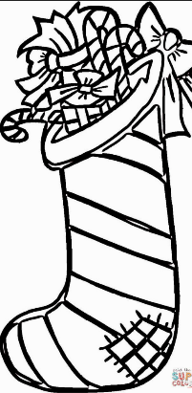  I fertig
Fr 02.12. | I besprechen und Thema G – II
Hausaufgabe bis Mo 05.12 | II fertig
Mo 05.12 | II besprechen und Präsentation Geogebra
Hausaufgabe bis Mi 07.12. | Verbesserung der Hausaufgabenüberprüfung

Thema F – Ähnlichkeit bei beliebigen Figuren (Regelhefteintrag Buch S. 72 unten)

I

Ordne die folgenden Zeichnungen 1 - 6 der richtigen Abbildung innerhalb einer Ebene A) – E) zu.
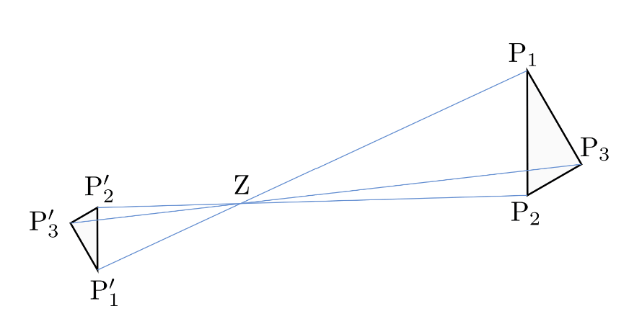  1 |  | 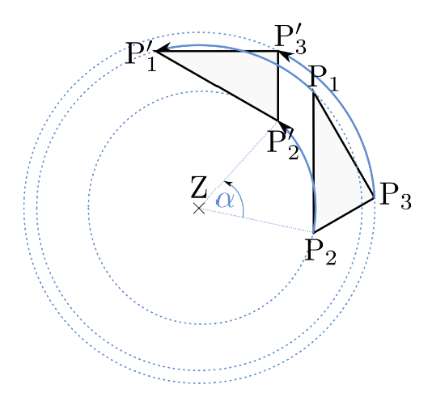 2 |  |  | 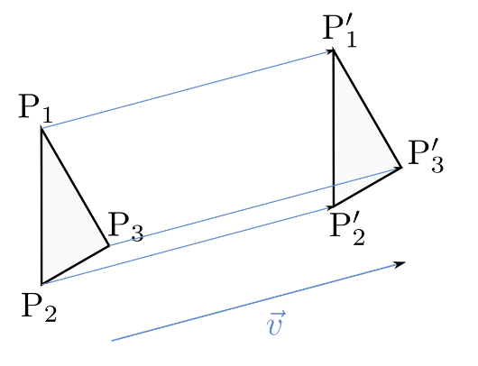 3
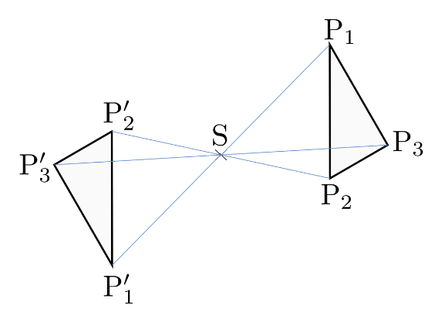 4 |  | 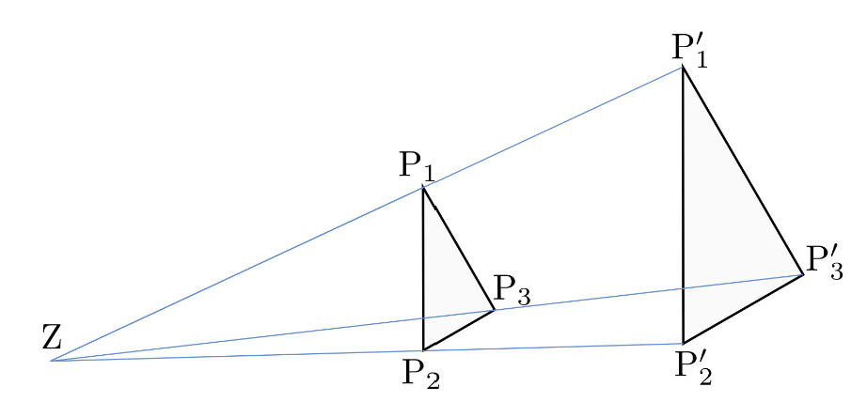  5 |  |  | 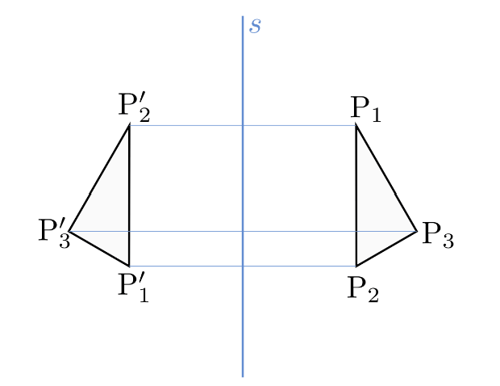6
Abbildungen innerhalb einer Ebene

Kongruenzabbildungen: |  |  |  |  |  | Ähnlichkeitsabbildungen:
A) Verschiebung (Translation) | B) Achsenspiegelung |  | C) Punktspiegelung | D) Rotation |  | E) Zentrische Streckung

Der Schuh des Nikolaus
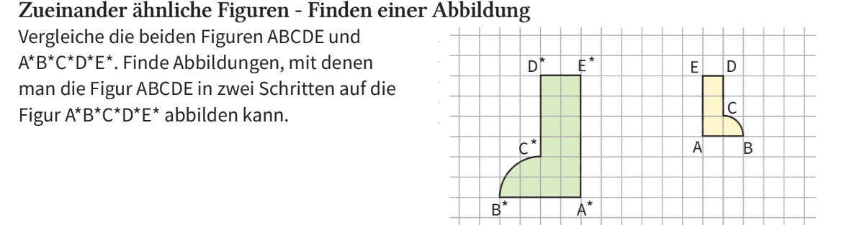
Hilfe:
- Nächste Seite
Hilfe zu I b)
- Zeichne die Figur ABCDE (kleiner Stiefel) auf Karopapier.
- Konstruiere das Bild der Figur ABCDE bei der zentrischen Streckung mit dem Zentrum E und dem Streckfaktor k = 2.
- Führe eine Achsenspiegelung an der Geraden a durch. Die Gerade a ist parallel zur Strecke AE.
Selbstkontrolle: Buch S. 72

- Löse ebenso die Einstiegsaufgabe auf Seite 72.

Hilfe/Selbstkontrolle zu Ic)
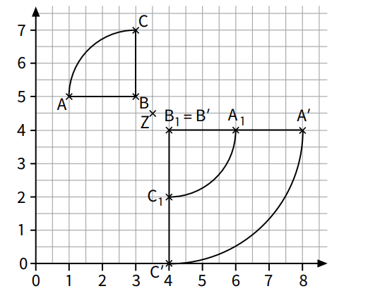

- Bearbeite im Buch S. 73 Nr. 4a, b
Selbstkontrolle 4 a- b
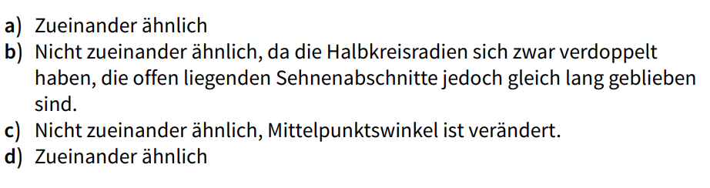

Thema G – Systeme von mehr als zwei linearen Gleichungen mit mehr als zwei Variablen (einfach)
II
- Bearbeite im Buch S. 45 die Einstiegsaufgabe. Zur Beantwortung der Fragen führen wir Variablen ein:
x : Alter des Großvaters
Y : Alter des Sohnes
Z: Alter des Enkels

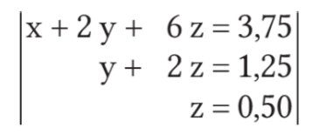
- Gegeben ist das folgende LGS in Dreiecksform. Bestimme die Lösungsmenge |L = {(x; y; z)}

Hilfe: Bestimme zuerst y, indem du z = 0,5 in Gleichung II einsetzt. Bestimme anschließend x, indem du die Werte für z und y in einsetzt.

- Vervollständige die Lücken in der folgenden Aufgabe.
Hilfe: Buch S. 45 (wobei dort ein Druckfehler ist – wer findet ihn?)
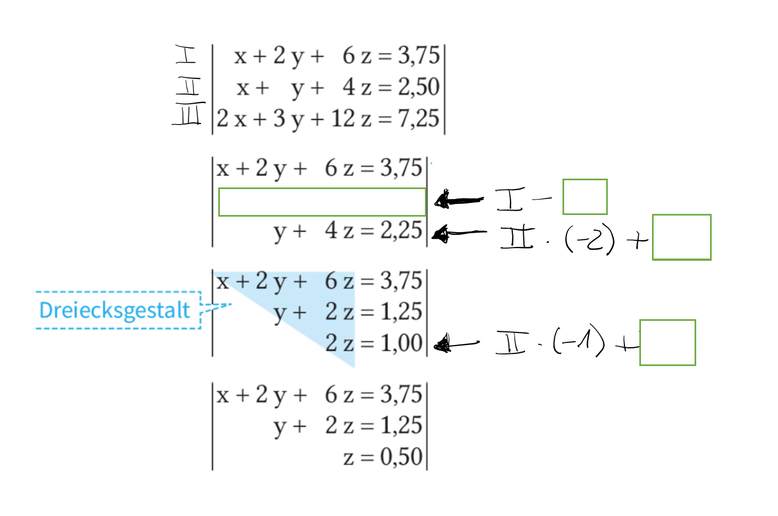

- Bestimme die Lösungsmenge |L = {(x; y; z)} des folgenden LGS in Dreiecksform:

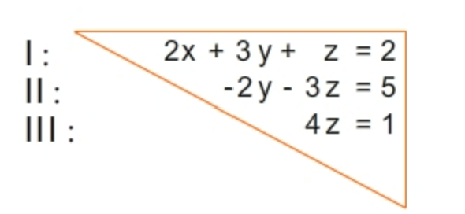

- Bearbeite im Buch S. 47 Nr. 7 (NUR AUFSTELLEN DES LGS – NICHT LÖSEN)
Verwende für das LGS die folgenden Variablen:
x : Preis rosa Flasche (in Euro)
Y : Preis lila Flasche (in Euro)
Z: Preis grüne Flasche (in Euro)

- Für Schnelle/Freiwillig: Zeige, dass das folgende LGS keine Lösung hat, indem du es in Dreiecksform bringst.
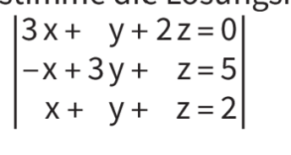

Thema H – Zentrische Streckung mit GeoGebra
Gehe auf die Seite www.geogebra.org
Anleitung – auf WWschool

THEMEN DER KLASSENARBEIT AM 12.12.
- LGS aufstellen und lösen
Zwei Zahlen sind gesucht:…  Übungsaufgaben:  - Wochenplan V, VI und VII  HÜ | ODER | Wie viele … (Tierart 1) und wie viele (Tierart 2) hat der Bauer? Stelle das LGS auf und löse es.  Übungsaufgaben:  S. 34 Nr. 6 und Bettermarks:

- Ähnlichkeit
Übungsaufgaben: S. 64 Nr. 2 - 4 und AH S. 16 Nr. 6 und
S. 64 Nr. 2 – 4
HÜ

- Zentrischen Streckung
a), b)
Konstuiere das Bildviereck A`B`C`D` des Vielecks ABCD bei der zentrischen Streckumg mit Z als Streckzentrum und dem Streckfaktor k = …  Übungsaufgaben:  Buch S. 69 Nr. 3 und 4 (2. Wochenplan)  Wochenplan 04 II  HÜ | ODER | Entscheide, ob Figur 1 die Bildfigur von Figur 2 bei einer zentrischen Streckung sein kann. Begründe.  Übungsaufgaben:  S. 70 Nr. 10 und S. 71 Nr. 11 (3. Wochenplan)
c) Transferaufgabe Anforderungsbereich III
- Ähnlichkeitssatz für Dreiecke
Gegeben sind zwei Dreiecke ABC und A`B`C`. Entscheide aufgrund der angegebenen Winkelgrößen, ob die Dreiecke zueinander ähnlich sind. Falls das zutrifft, stelle die Gleichungen für die Längenverhältnisse entsprechender Seiten auf.
Übungsaufgaben:
Wochenplan 04 III

- LGS mit drei Variablen
LGS in Dreiecksform lösen  Übungsaufgaben:  Wochenplan 05 II b), d) und f)  ! eine Lösung, keine Lösung, unendlich viele Lösungen | ODER | Nur Aufstellen des LGS  Übungsaufgaben:  Wochenplan 05: Altersaufgabe oder Preisaufgabe

